Würth Elektronik propose une gamme de LEDs blanches pour les applications de signalisation et d’éclairage

Waldenburg, Allemagne, le 30 juin 2015

Würth Elektronik eiSos GmbH & Co. KG étend son offre dans le secteur des LEDs. Une gamme de LEDs blanches Top View s’ajoute au catalogue pour des applications de signalisation, d’éclairage et de rétro-éclairage. Avec des boitiers PLCC 3014, 3022 et 5630 classiques ainsi qu’un boitier céramique 3535 offrant une faible résistance thermique. Les LEDs Würth Elektronik n’émettent pas d’infrarouges et se caractérisent par des temps de commutation rapides. Un driver LEDs intégré adapté est également disponible.

Les LEDs CMS compactes sont disponibles dans cinq températures de couleurs différentes, de 2 700 à 6 000 K.

Des applications multiples
Avec son temps de commutation rapide, les LEDs type 3014 sont conseillées pour des applications telles que les tableaux de distribution, lampes de signalisation ou systèmes d’éclairage industriels. Le type 3022, par sa forme et sa restitution de grande qualité des couleurs, convient pour les rétro-éclairages et les décorations lumineuses. Avec le type 5630, Würth Elektronik propose un package qui a été spécialement conçu pour un usage dans les sources de lumière et lampes LEDs (Retrofit). Le type 3535 convient particulièrement à un éclairage ciblé avec sa grande clarté et son peu de dissémination et est employé dans les applications telles que les lampes de poche jusqu’à l’éclairage urbain.

La gamme LEDs est complétée par des testboards pratiques afin de simplifier et d’accélérer le choix optimal de votre solution. Trois options différentes sont disponibles : un testboard avec toutes les LEDs CMS et lampes LED de signalisation THT qui peuvent, au choix, être actionnées avec 5, 10 ou 20 mA. Une autre option propose des LEDs PLCC blanches Low-Mid Power enfin un testboard propose des LEDs céramique blanches qui sont alimentées avec un courant pouvant atteindre 350 mA. Ces kits d’évaluation fonctionnent avec des piles et permettent des tests électriques et mécaniques ainsi que le choix de paramètres optiques pour l’adaptation esthétique et la restitution des couleurs.

Bientôt, un nouveau kit d’évaluation avec variateur d’intensité, muni de LEDs Power de couleurs et blanches de Würth Elektronik, sera disponible. Il pourra, au choix, être actionné par pile ou au moyen d’une puissance sans fil. Ainsi, Würth Elelktronik associe plusieurs technologies innovantes.

Commande et protection des lampes LED
Le nouveau driver de Würth Elektronik se nomme „MagI³C-LDHM“. Le nom MagI³C signifie, comme pour les modules Power, pour Magnetic Integrated, Intelligent IC et associe la bobine et l’IC dans un seul coffret. Le module permet des courants réglables de 300 à 450 mA et supporte une échelle de tensions de 4,5 à 60 V. Outre sa fonction de variateur d’intensité, le MagI³C-LDHM dispose d’une fonction d’arrêt et de nouveau départ qui protège les LEDS branchées contre la surintensité, la surtension et une température trop élevée. Le module permet la commande de 16 LEDS maximum en rang et offre pour les courants élevés, en plus, l’option de commutation parallèle de plusieurs modules. Le pilote LED commande les LEDS pour les applications les plus variées, comme les spots et la lumière tamisée à l’intérieur ainsi que les éclairages extérieurs tels que l’éclairage de rue, de sécurité et de tunnels ou, pour l’industrie, l’éclairage de dépôts.

Tous les produits sont disponibles en stock. Les échantillons sont disponibles gratuitement comme le propose habituellement Würth Elektronik.

Informations supplémentaires sous www.we-online.de

Images disponibles
Les images suivantes peuvent être téléchargées sur Internet pour impression : http://www.htcm.de/kk/wuerth
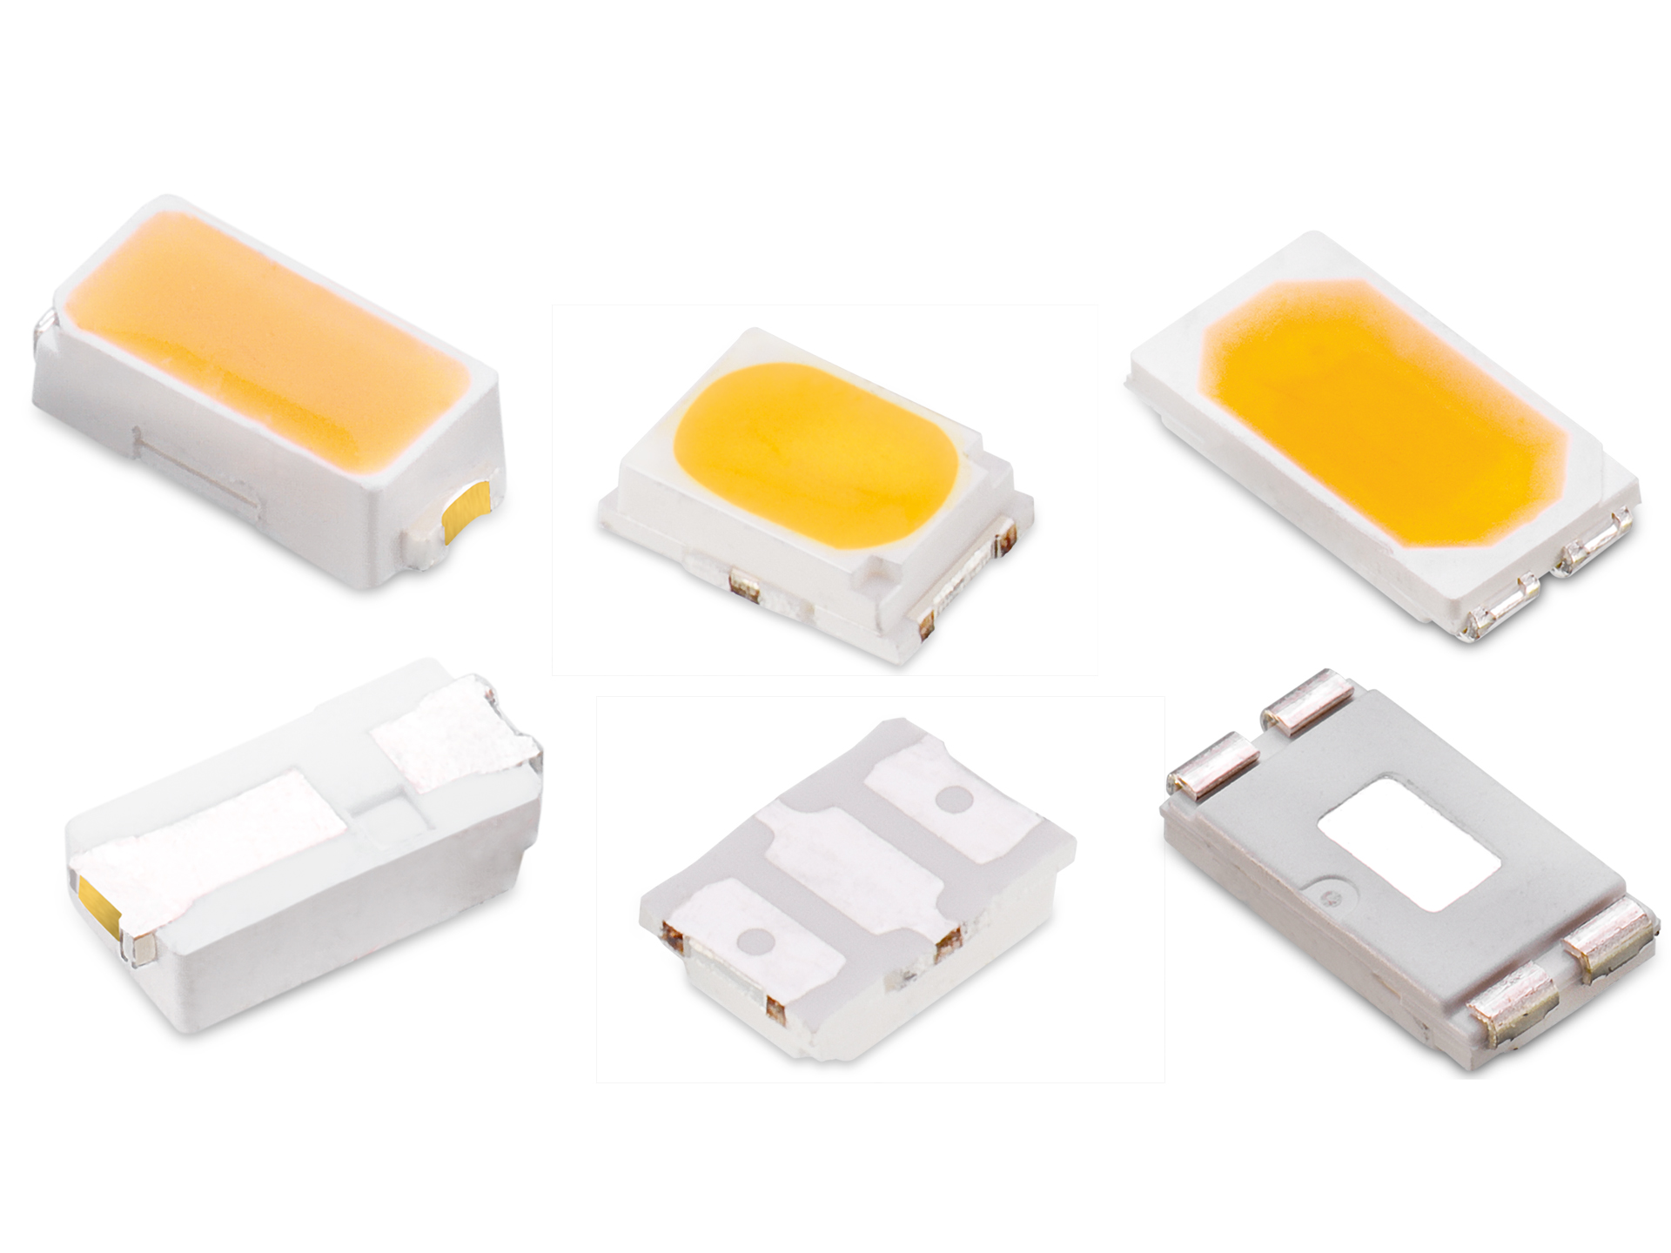

Source : Würth Elektronik eiSos

LEDS Top View blanches pour les domaines d’application signalisation, éclairage et rétro-éclairage de Würth Elektronik eiSos

À propos de Würth Elektronik eiSos :

La Würth Elektronik eiSos GmbH & Co. KG fabrique des composants électroniques et électromécaniques pour l'industrie de l'électronique. Würth Elektronik eiSos fait partie du groupe Würth, le leader mondial sur le marché des techniques de montage et de fixation. L'entreprise emploie plus de 6100 collaborateurs et a réalisé en 2014 un chiffre d'affaires de presque 400 millions d'euros. L'entreprise opère dans 50 pays du globe.

Des sites de production en Europe, Asie et Amérique approvisionnent un nombre croissant de clients dans le monde. La gamme de produit inclut composants CEM, Inductances, transformateurs, composants HF, varistors, condensateurs, modules de puissance, DEL, fiches de connexion, éléments d'alimentation électrique, interrupteurs et connectique.

Würth Elektronik eiSos est le plus gros fabricant européen de composants passifs.

Würth Elektronik : more than you expect !

